UBND THÀNH PHỐ HỒ CHÍ MINH CỘNG HÒA XÃ HỘI CHỦ NGHĨA VIỆT NAM
TRƯỜNG CAO ĐẲNG LÝ TỰ TRỌNG Độc lập - Tự do - Hạnh phúc
THÀNH PHỐ HỒ CHÍ MINH

Thành phố Hồ Chí Minh, ngày tháng 3 năm 2018

KẾ HOẠCH
THI VÀ TỔNG KẾT HỌC KỲ II NĂM HỌC 2017 – 2018
KHÓA 2017 TRUNG CẤP (9+3)

THỜI GIAN | NỘI DUNG CÔNG VIỆC
Từ 28/5/2018 đến 16/6/2018 | - - Thi kết thúc học phần (lần 1) học kỳ II/2017-2018.  - GVCN nhắc nhở học sinh xem lịch thi trên trang cá nhân sv.lttc.edu.vn hoặc trang web trường.
Từ 02/7/2018  đến 07/7/2018 | - 03/7/2018: GVCN xem kết quả học tập của học sinh trên phần mềm quản lý đào tạo PMT-EMS.  - GVCN nộp Kết quả rèn luyện học kỳ II/2017-2018 cho P. CTCT-HSSV. Hạn chót: 07/7/2018.
Từ 09/7/2018 đến 14/7/2018 | - Thi kết thúc học phần (lần 2) học kỳ II/2017-2018; học sinh theo dõi lịch thi trên trang cá nhân sv.lttc.edu.vn hoặc trang web trường.
Từ 30/7/2018 đến 04/8/2018 | - Thông báo các quyết định về học sinh bị cảnh báo học tập, buộc thôi học trong năm học 2018-2019.)

UBND THÀNH PHỐ HỒ CHÍ MINH CỘNG HÒA XÃ HỘI CHỦ NGHĨA VIỆT NAM
TRƯỜNG CAO ĐẲNG LÝ TỰ TRỌNG Độc lập - Tự do - Hạnh phúc
THÀNH PHỐ HỒ CHÍ MINH

Thành phố Hồ Chí Minh, ngày tháng 3 năm 2018

HƯỚNG DẪN
TRA CỨU THÔNG TIN CỦA HỌC SINH TRÊN TRANG WEB CỦA TRƯỜNG

Địa chỉ trang web của trường: lttc.edu.vn
Bước 1: truy cập vào trang web với nội dung: lttc.edu.vn
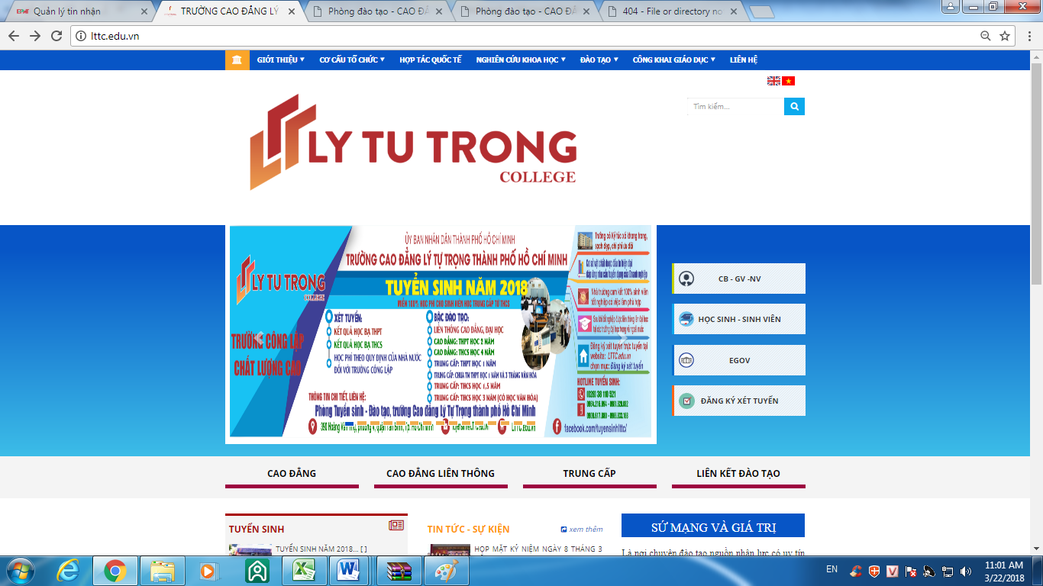

Bước 2: Click chuột vào mục “HỌC SINH SINH VIÊN” để vào trang cần thực hiện

Click chuột vào mục “TRUNG CẤP” để xem thông báo của Nhà trường cho hệ Trung cấp

Click chuột vào mục “HỌC SINH SINH VIÊN” để vào trang cần thực hiện

Bước 3: Nhập đầy đủ thông tin tại mục Đăng nhập
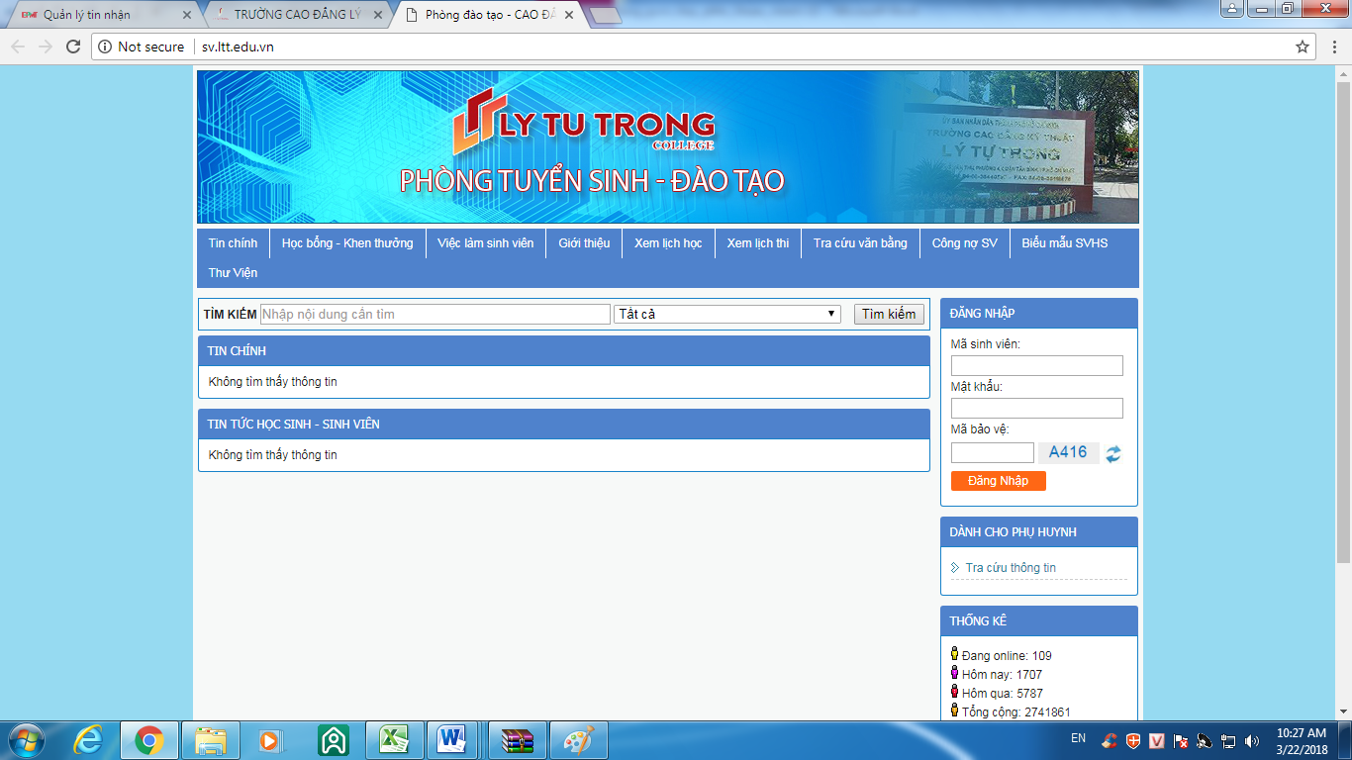
- Mã HS (ghi trên thẻ HS)
-Mật khẩu: 1111 (Mã ban đầu do trường cấp)
-Mã bảo vệ: Phân biệt chữ in hoa và chữ thường

Bước 4: Click chuột vào mục “Đăng nhập” để vào trang cần thực hiện
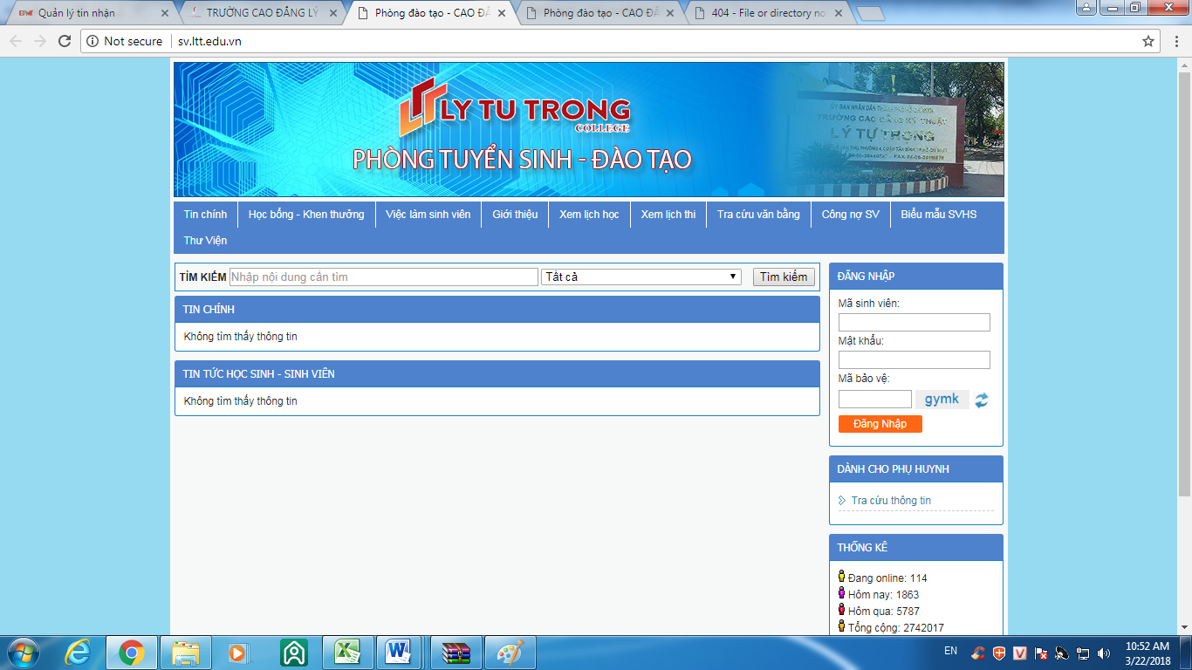
- Mã HS (ghi trên thẻ HS)
-Mật khẩu: 1111(Mã ban đầu do trường cấp)
-Mã bảo vệ: Phân biệt chữ in hoa và chữ thường
Click chuột vào mục “Đăng nhập” để vào trang cần thực hiện

